Об утверждении Порядка временного отстранения муниципального служащего Думы Александровского муниципального округа от исполнения должностных обязанностей

В соответствии с частью 2.1. и 3 статьи 14.1. и частью 2 статьи 27 Федерального закона от 02.03.2007 № 25-ФЗ «О муниципальной службе в Российской Федерации», частью 4 статьи 11 Федерального закона от 25.12.2008 № 273-ФЗ «О противодействии коррупции» и частями 2 и3 статьи 9 Законом Пермского края от 04.05.2008 № 228-ПК «О муниципальной службе в Пермском крае» ПОСТАНОВЛЯЮ:

1. Утвердить прилагаемый Порядок временного отстранения муниципального служащего Думы Александровского муниципального округа от исполнения должностных обязанностей.
2. Разместить настоящее Постановление на сайте «www.aleksraion.ru».
3. Контроль за исполнением настоящего постановления оставляю за собой.

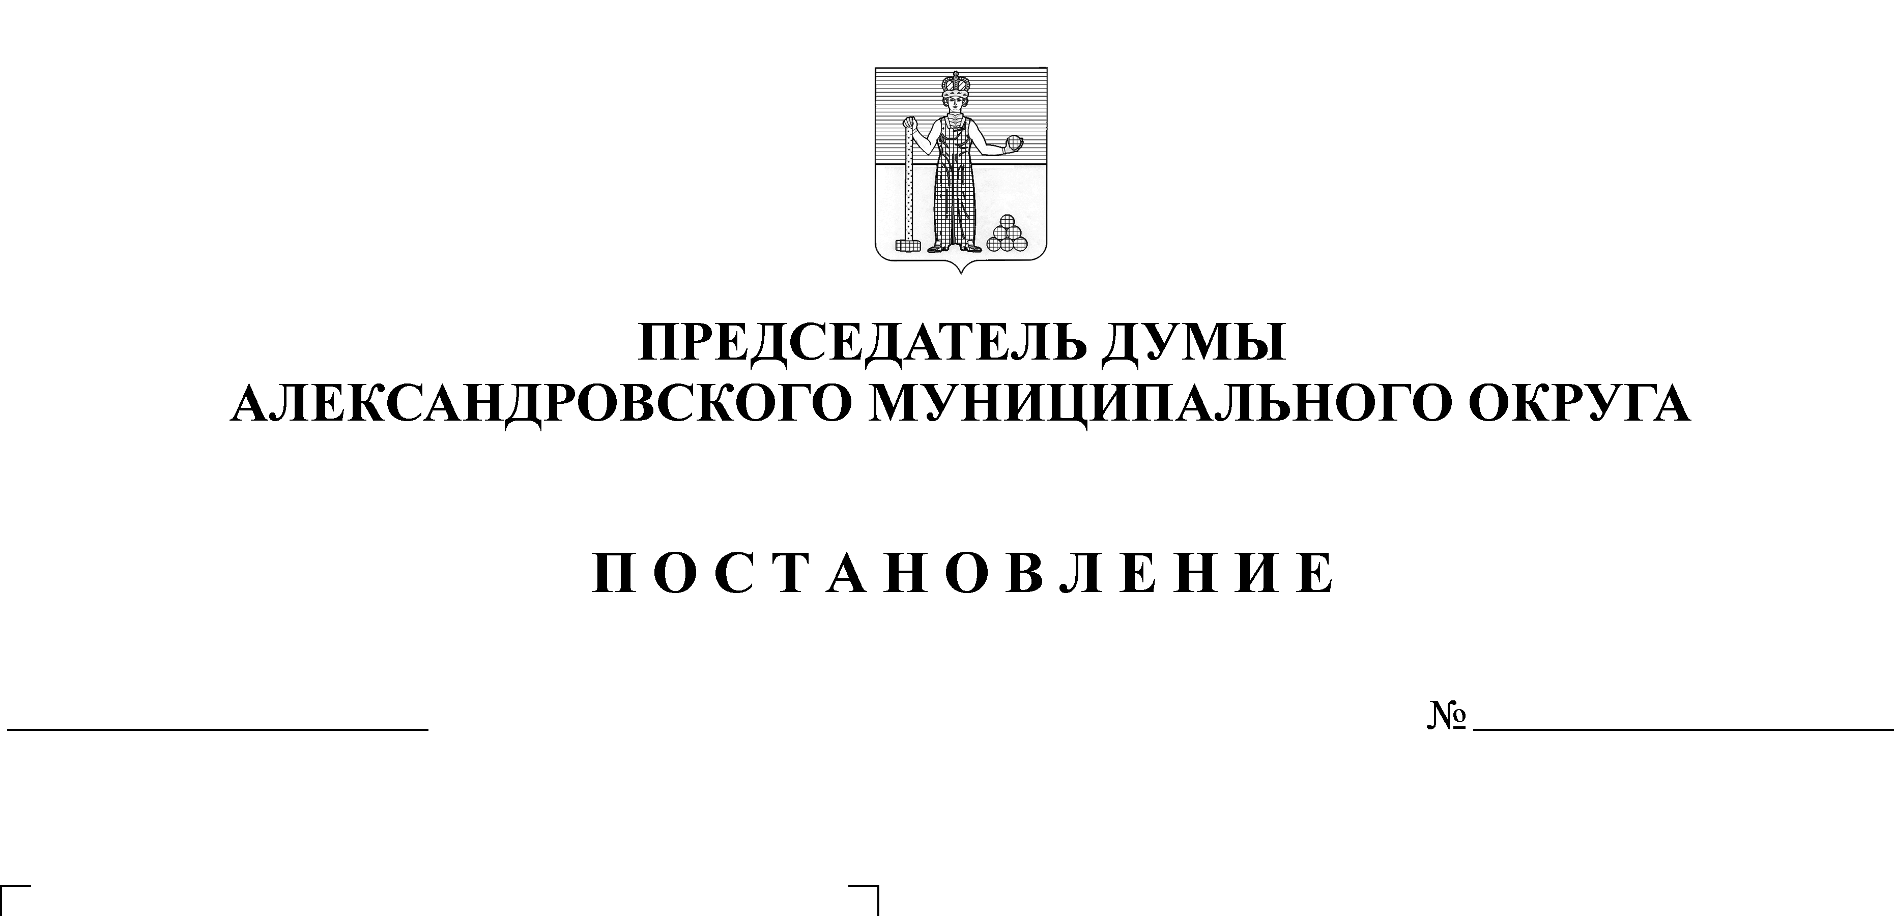
Председатель Думы Л.Н. Белецкая
47
20.10.2021

